Министерство образования и молодежной политики Свердловской области



ГАПОУ СО «Екатеринбургский колледж транспортного строительства»

Отчёт по программе «**Синтаксис языка Kotlin. Программирование линейных и разветвляющихся алгоритмов на языке Kotlin.**»

Выполнил: Плоских Александр Павлович

Группа: ПР-21

Преподаватель: Мирошниченко Г.В

2023

**Задача**

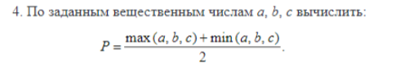

**Входные и выходные данные**

**Входные**

A,b,c-тип данных double,хранят в себе числа которые ввел пользователь

**Выходные**

P-тип данных double,вы водим число которое было получено по формуле из здания.

**Блок-схема**

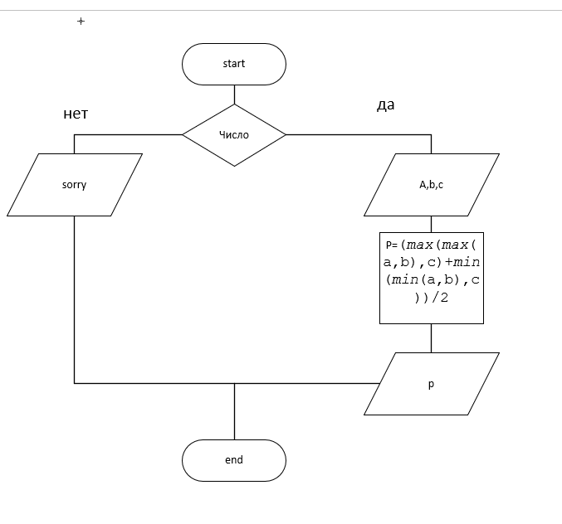

**Листинг программы**

try{  
 *println*("Первое число")  
 var a= *readLine*()!!.*toDouble*()  
 *println*("Второе число")  
 var b= *readLine*()!!.*toDouble*()  
 *println*("Третье число")  
 var c= *readLine*()!!.*toDouble*()  
 var p= (*max*(*max*(a,b),c)+*min*(*min*(a,b),c))/2  
 *println*(p)  
}catch (e: Exception){  
 *println*("Некорректные данные")  
}

**Тестовые ситуации**

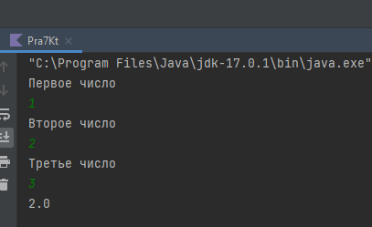

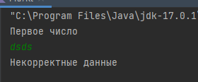

**Задача**

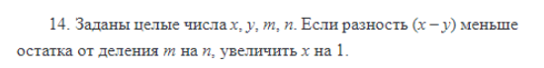

**Входные и выходные данные**

**Входные**

X,y,m,n- тип данных int,хранят в себе числа которое ввел пользователь

**Выходные**

String в зависимости от введенных пользователем значений

x-тип данных int,которую мы изменили если выполнилось условие

**Блок-схема**

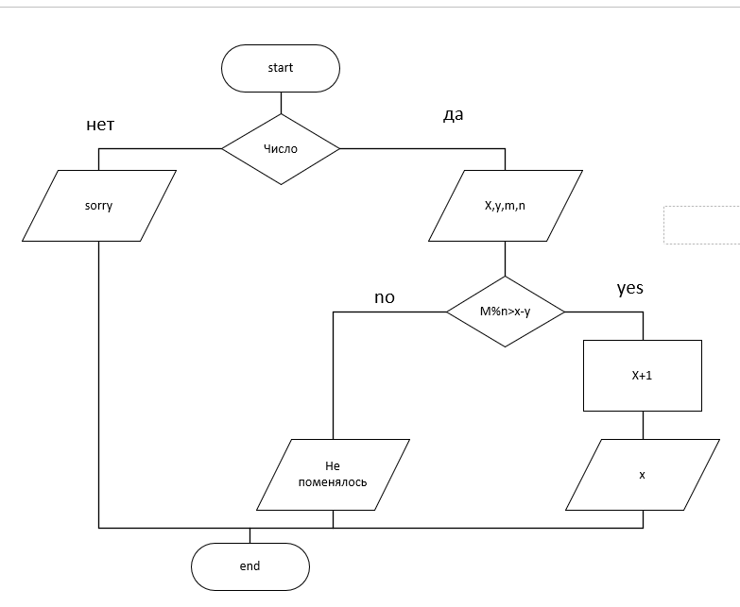

**Листинг программы**

try{  
 *println*("Введите x")  
 var x=*readln*()!!.*toInt*()  
 *println*("Введите y")  
 var y=*readln*()!!.*toInt*()  
 *println*("Введите m")  
 var m=*readln*()!!.*toInt*()  
 *println*("Введите n")  
 var n=*readln*()!!.*toInt*()  
 if((m%n)>(x-y)){x++  
 *println*("x="+x)  
 }  
 else *println*("X не поменялся")  
}catch (e :Exception){  
 *println*("Некорректные данные")  
}

**Тестовые ситуации**

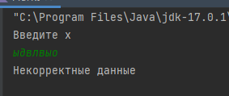

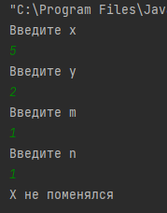

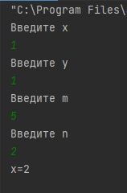

**Задача**



**Входные и выходные данные**

**Входные**

X,y-тип данных double, переменные которые хранят в себе координаты которые ввел пользователь

**Выходные**

String(в зависимости от введенных пользователем координат)

**Блок-схема**

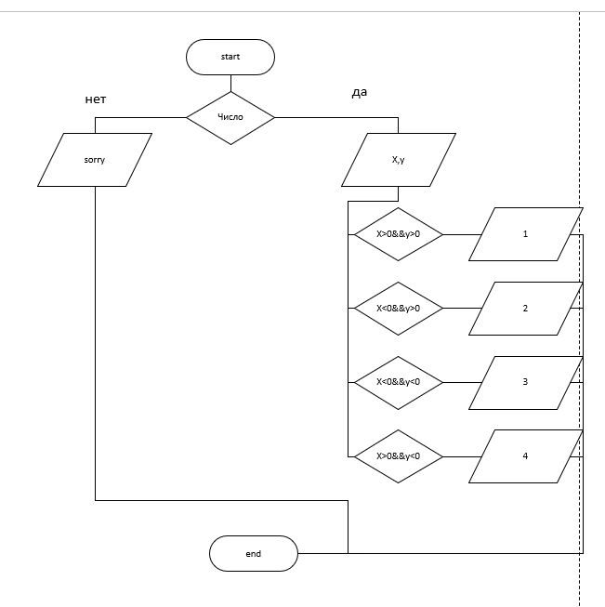

**Листинг программы**

try{  
 *println*("Введите координаты x")  
 var x=*readln*()!!.*toDouble*()  
 *println*("Введите координаты y")  
 var y=*readln*()!!.*toDouble*()  
 when{  
 (x>0&&y>0) -> *println*("Четверть 1")  
 (x<0&&y>0)-> *println*("Четверть 2")  
 (x<0&&y<0)->*println*("Четверть 3")  
 (x>0&&y<0)->*println*("Четверть 4")  
 }  
}catch (e: Exception){  
 *println*("Некорректные данные")  
}

**Тестовые ситуации**

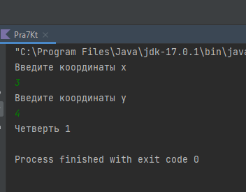

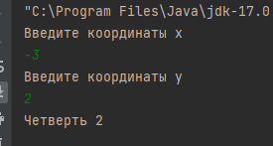

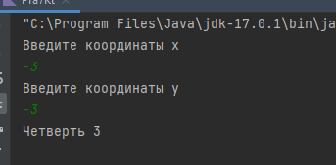

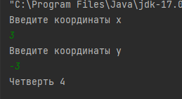

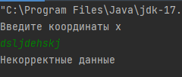

**Задача**



**Входные и выходные данные**

K,a,b-тип данных double,переменные которые хранят числа введенные пользователем

**Блок-схема**

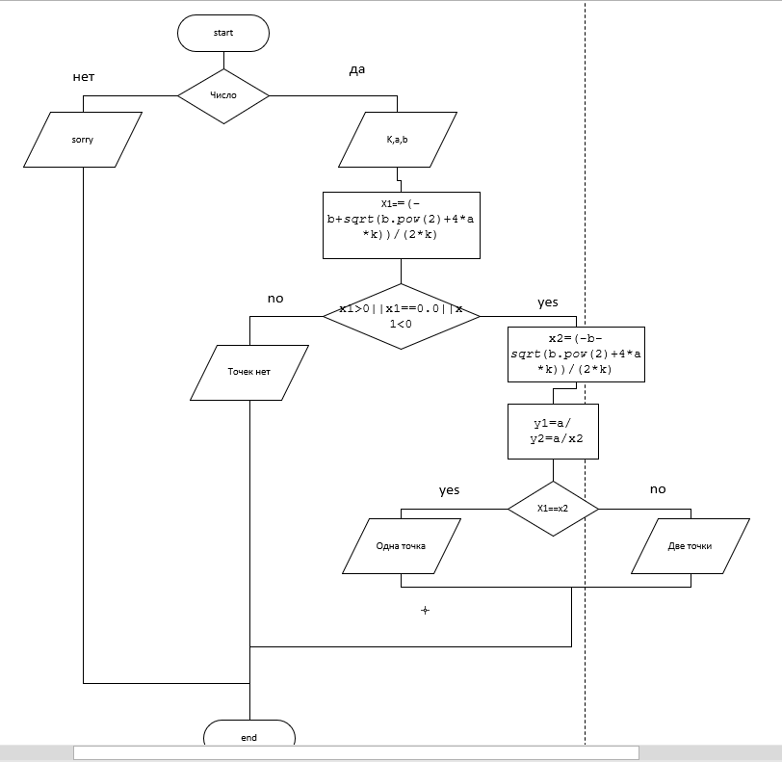

**Листинг программы**

try{  
 *println*("Задайте k — угловой коэффициент")  
 var k=*readln*()!!.*toDouble*()  
 *println*("Задайте число а")  
 var a=*readln*()!!.*toDouble*()  
 *println*("Задайте b — свободный коэффициент")  
 var b=*readln*()!!.*toDouble*()  
 var x1=(-b+*sqrt*(b.*pow*(2)+4*a*k))/(2*k)  
 if(x1>0||x1==0.0||x1<0){  
 var x2=(-b-*sqrt*(b.*pow*(2)+4*a*k))/(2*k)  
 var y1=a/x1  
 var y2=a/x2  
 if(x1==x2) *println*("точек пересечения 1 и она равна:{$x1,$y1},")  
 else *println*("Точек пересечения 2 и они равны {$x1,$y1}/{$x2,$y2}")  
 }  
  
 else *println*("Точек нет")  
  
}catch (e:Exception){  
 *println*("Некорректные данные")  
}

**Тестовые ситуации**

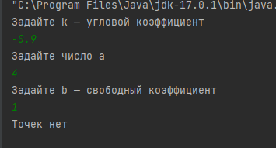

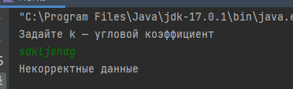

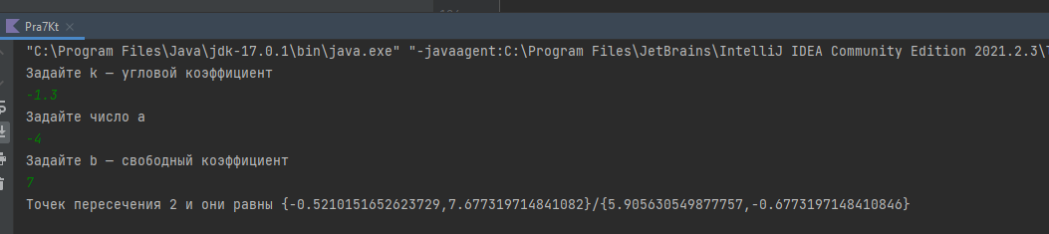

**Задача**

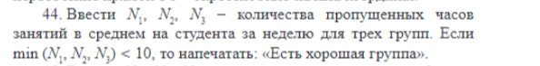

**Входные и выходные данные**

**Входные**

N1,n2,n3- тип данных int, в которую пользователь заносит целочисленные значение

**Выходные**

String(В зависимости от введенного пользователем числа)

**Блок-схема**

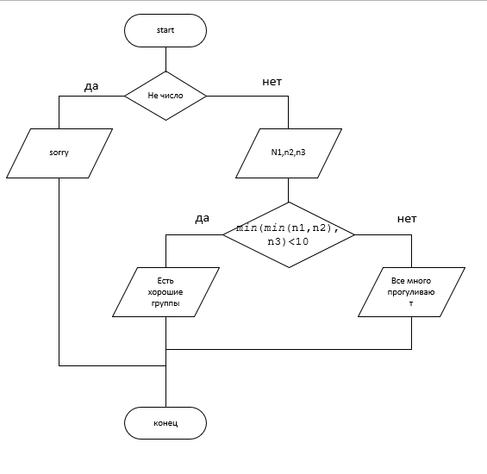

**Листинг программы**

try{  
 *println*("Введите чему равно среднее число пропущенных занятий у 1 группы")  
 var n1= *readln*()!!.*toInt*()  
 *println*("Введите чему равно среднее число пропущенных занятий у 2 группы")  
 var n2= *readln*()!!.*toInt*()  
 *println*("Введите чему равно среднее число пропущенных занятий у 3 группы")  
 var n3= *readln*()!!.*toInt*()  
 if(*min*(*min*(n1,n2),n3)<10) *println*("Есть хорошая группа")  
 else *println*("К сожалению все много прогуливают")  
}catch (e: Exception){  
 *println*("Некорректные данные")  
}

**Тестовые ситуации**

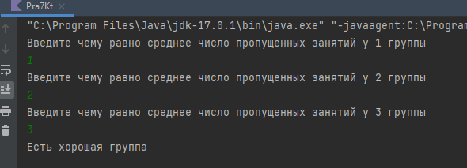

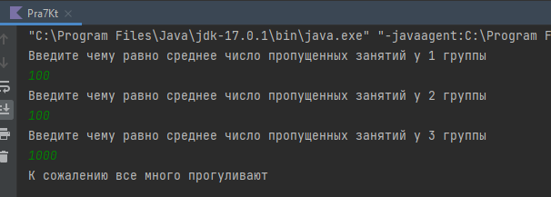

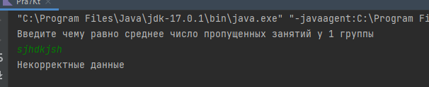

**Вывод:** выполняя эти задачи я повторил использование конструкции if,цикла do while, а так же конструкции when